Temat: Uporządkujmy wydarzenia – przebieg akcji w powieści Tajemniczy ogród

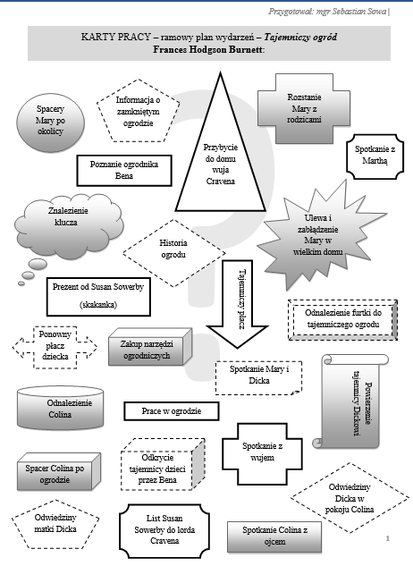

Zapoznaj się z rysunkiem. Pomoże nam zrozumieć kompozycję utworu.

Przepisz do zeszytu plan ramowy

